行政执法流程图

（一）现场检查
编制现场检查方案——现场检查——制作现场检查记录
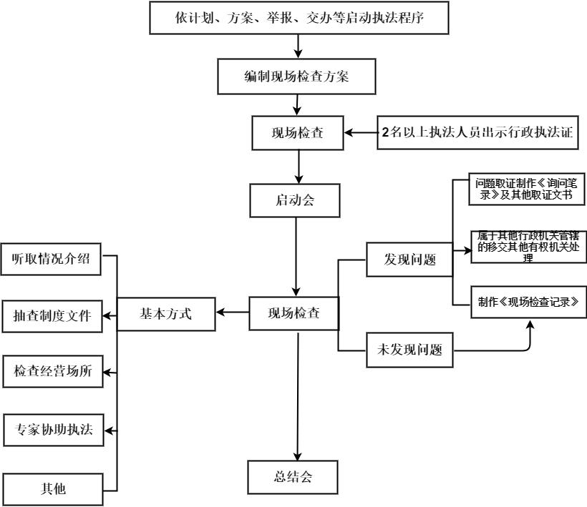

（二）行政处罚
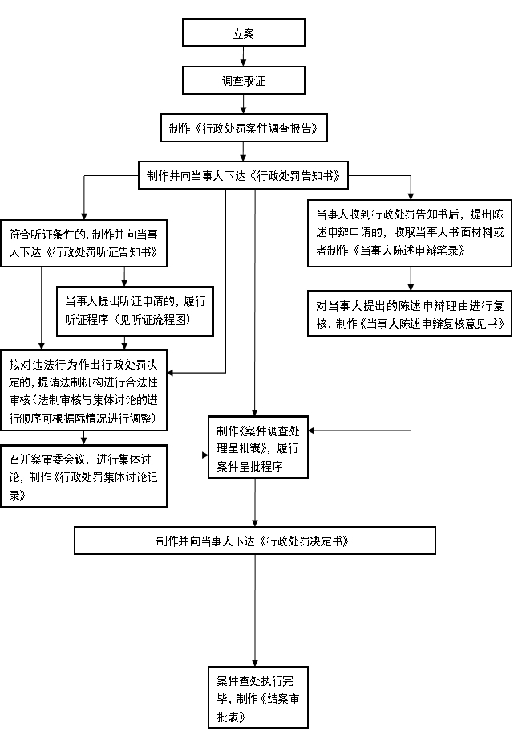
立案——调查取证——必要时进行听证——作出处罚决定——执行。

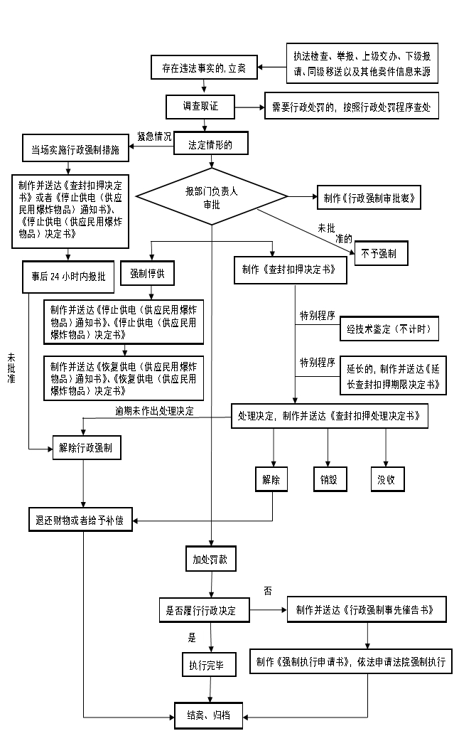
（三）行政强制

（四）救济方式
公民、法人或者其他组织认为具体行政行为侵犯其合法权益的，可以依照《中华人民共和国行政复议法》《中华人民共和国行政诉讼法》的规定提出行政复议申请或者提起诉讼。

